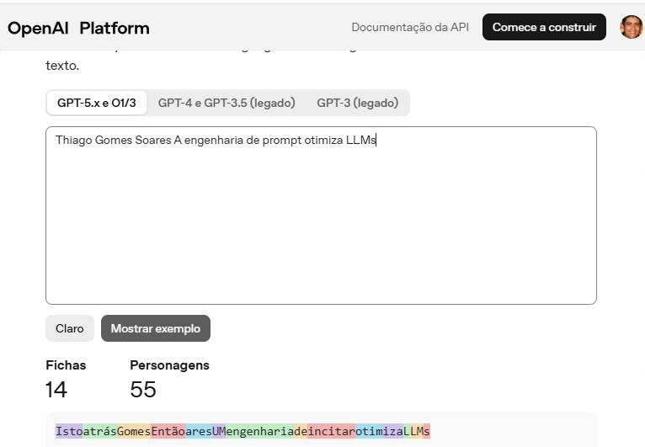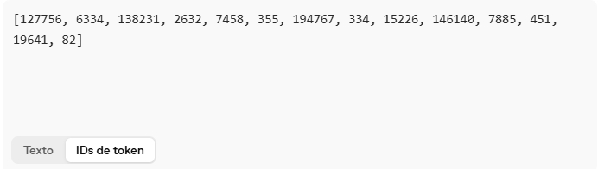
Uma regra prática útil é que um token geralmente corresponde a cerca de 4 caracteres de texto em inglês comum. Isso se traduz em aproximadamente ¾ de uma palavra (portanto, 100 tokens são aproximadamente 75 palavras).

